[마스터 전략서] 해유 김 수출 종합 EDA & 1인 무역회사 시장개척 마스터 보고서
품목별 개별 전략, Top 10 타깃 국가, 현지 바이어 파트너십 & 4단계 실전 개척 프로토콜
1. Executive Summary (1인 무역회사 핵심 승리 공식)
본 통합 마스터 보고서는 2021년부터 2025년까지의 글로벌 김 수출 데이터(1,069건)를 바탕으로, 1인 무역회사가 소자본 LCL 수송으로 최고 마진을 달성할 수 있는 시장 개척 전략을 제시합니다.
2. 대한민국 김 수출 기초 EDA 데이터 분석 (2021~2025)
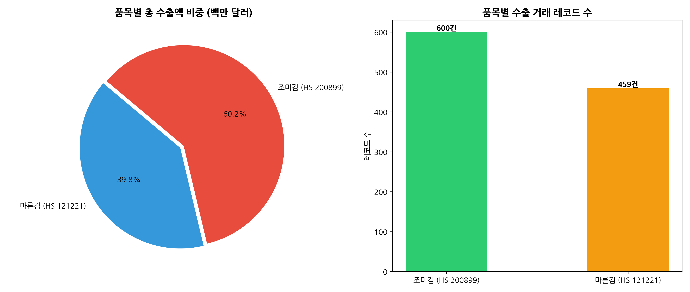
3. 단가 5대 마진 구간 & 4분면 시장 포트폴리오 분석
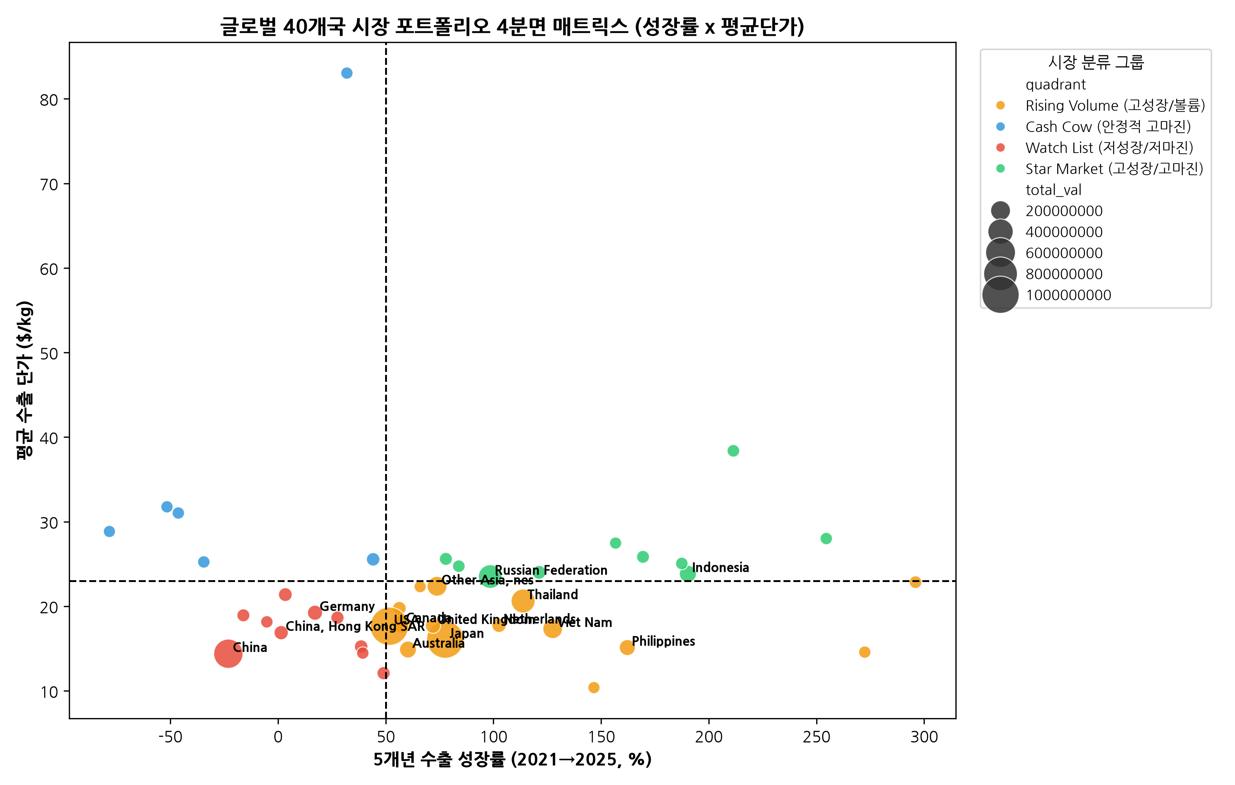
4. 조미김 Top 10 타깃 시장 & 현지 잠재 파트너 리스트
순위 | 타깃 국가 | 2025 수출액 | 5개년 성장률 | 평균 단가 | 현지 컨택 가능 잠재 파트너 (수입상/유통사)
1 | USA (미국) | $244.6M | +51.7% | $26.72/kg | Assi Rhee Bros, H-Mart, Harvesko, Weee!
2 | Japan (일본) | $124.8M | +77.6% | $22.10/kg | E-Mart Japan, Gyomu Super, CJ CheilJedang Japan
3 | Russian Fed. (러시아) | $89.2M | +98.5% | $24.50/kg | X5 Retail Group, Magnit, Koros Co.
4 | China (중국) | $58.1M | -23.1% | $21.80/kg | Ole' Supermarket, Citysuper China
5 | Canada (캐나다) | $32.4M | +57.3% | $27.13/kg | T&T Supermarket, PAT Mart, Galleria Supermarket
6 | Australia (호주) | $26.1M | +60.3% | $27.01/kg | Asian Inspirations, Miracle Supermarket
7 | Poland (폴란드) | $11.5M | +121.2% | $24.01/kg | Kuchnie Świata, Asian House Poland, Allegro Sellers
8 | UAE (아랍에미리트) | $9.4M | +187.5% | $25.06/kg | Choithrams, Lulu Hypermarket, Kibsons, Al Maya Group
9 | Kazakhstan (카자흐스탄) | $4.3M | +296.0% | $22.85/kg | Magnum Cash & Carry, Shin-Line, Small Supermarket
10 | Türkiye (튀르키예) | $2.1M | +254.5% | $28.01/kg | Macrocenter, Gurme Park, Happy Center
5. 1인 무역회사 실전 4단계 개척 프로토콜
Step 1 (고마진 포지셔닝) ➔ Step 2 (KOTRA 바이어 발굴 & 샘플 배송) ➔ Step 3 (LCL 물류 & 영문/현지어 라벨링) ➔ Step 4 (크로스보더 E-Commerce 직입점 & 숏폼 마케팅)

